# 旅游公司信息管理系统

|  |  |
| --- | --- |
| 学校 | 沈阳化工大学 |
| 专业班级 | 软件2102 |
| 队长 | 曾智杰 |
| 队员 | 王文涛、于畅、罗君、李津慧、张翠竹 |
| 指导老师 | 朱立军 |

目录

摘要 4

一.论述 5

二.可行性分析 6

1.经济可行性 6

2.技术可行性 6

3.操作可行性 6

三.需求分析 6

（一）功能需求 6

（二） 性能需求 6

1. 快速响应 6

2. 适应性强 6

3. 可扩充性 6

4.可靠度高 6

（三） 环境需求 7

四.总体设计 7

（一） 概要设计 5

1. 数据流图 8

2. 用例图 8

3. 功能模块图 10

（二） 数据库设计 11

1. ER图 12

2. 数据库建立 12

五.详细设计 14

（一）人机交互界面 14

（二）结构图 15

1.判定表 15

2.判定树 15

3.程序流程图 16

4.盒图 18

六. 代码 17

七.综合测试 20

1、黑盒测试 20

2、白盒测试 22

八.软件项目管理 23

（一）估算 23

1.工作量估算 24

2.开发时间估算 24

3. 代码规模估算 24

4. 平均无故障时间估算 24

（二）进度计划 24

1.甘特图 24

**摘要**

随着旅游业的快速发展，旅游公司面临着越来越复杂的信息管理需求。本论文设计并实现了一种基于Java语言的旅游公司信息管理系统，旨在提高旅游公司的运营效率和服务质量。系统采用了面向对象的设计思想，并结合数据库技术，实现了对客户信息、旅游产品、订单和员工管理等核心业务的全面支持。

在客户信息管理方面，系统通过建立客户档案，记录客户基本信息、偏好和历史消费等，为旅游公司提供了更好的客户服务和精准的营销手段。在旅游产品管理方面，系统实现了产品的分类、定价、库存管理，使公司能够更灵活地应对市场需求变化。订单管理模块允许公司实时追踪订单状态、分配资源，并提供了在线支付和电子确认的功能，提高了交易效率和客户满意度。

员工管理方面，系统通过权限控制和任务分配，确保各个岗位的工作协同有序进行。同时，系统提供了报表和统计功能，为公司决策提供了数据支持。通过实际应用，该系统在提高信息管理效率、降低运营成本、增强客户体验等方面取得了显著成效。本文所设计的数据库系统主要功能有：(1)游客登录功能；(2)选择导游；(3)安排旅游路线；(4)决定食宿；(5)旅客是否参保等。

总体而言，本论文提出的基于Java语言的旅游公司信息管理系统为旅游业提供了一种全面、高效、可靠的信息管理解决方案，有望在当前竞争激烈的市场中取得竞争优势。

## 概述

随着全球旅游业的蓬勃发展，旅游公司面临着日益增长的信息管理挑战。为了满足这一需求，本论文提出并实现了一种基于Java语言的旅游公司信息管理系统。该系统以面向对象的设计原则为基础，结合先进的数据库技术，旨在优化旅游公司的运营流程、提升服务质量，并实现对核心业务的全面管理。

系统主要包括客户信息管理、旅游产品管理、订单处理和员工协同管理等功能模块。在客户信息管理方面，系统通过建立完整的客户档案，追踪客户偏好和消费历史，以实现个性化服务和有针对性的市场推广。旅游产品管理模块使公司能够灵活定价、有效管理库存，并根据市场需求动态调整产品组合。订单处理模块通过实时追踪订单状态、资源分配和在线支付等功能，提高了交易效率，同时为客户提供更便捷的服务体验。

员工协同管理是系统的另一重要组成部分，通过权限控制和任务分配，确保公司内部各个团队之间的协作高效有序。系统还提供了报表和统计功能，为管理层提供决策支持，使他们能够更好地了解公司运营状况并做出明智的战略决策。

通过在实际旅游公司的应用中进行验证，该系统在提高信息管理效率、降低运营成本、增强客户满意度等方面取得了显著成效。因此，基于Java语言的旅游公司信息管理系统被证明是一种可行且有效的解决方案，有望为旅游行业的信息化发展带来积极的推动作用。

**二、可行性分析**

1、经济可行性

成本估算： 旅游公司信息管理系统评估项目实施和运营的总体成本，包括软件开发、硬件、培训和维护等方面的费用。

收益分析： 估算系统实施后公司可能获得的收益，例如用户选择的跟团旅游、是否购买保险、增加的销售、降低的运营成本等。

投资回报率（ROI）： 计算项目的投资回报率，以确保项目是经济上可行的。

2、技术可行性：

技术要求： 确定实现系统所需的技术和技能，后台框架：Spring、SpringMVC、MyBatis。 UI界面：JSP。数据库：MySQL。可行性评估： 评估选择的技术是否足以支持系统的需求，考虑到未来的可维护性和扩展性。

3、操作可行性：

业务影响： 评估系统实施对业务运营的影响，包括旅游公司员工培训、用户熟悉业务流程调整等因素。

可接受性： 了解员工和其他利益相关者是否接受新系统，是否愿意适应变化。

# 三、需求分析

（一）功能需求

该系统应具备旅游公司信息管理功能，而且用户进入系统后，根据自身身份获得不同的权限：游客可查看自己的旅游信息（如被安排的导游信息，食宿信息，保险信息等）；旅行社可修改，删除，查询，新增游客信息，以及对导游信息，保险信息，食宿信息进行增删改查等操作。完成操作后，用户退出系统，保存数据。游客在旅行社根据自身需求选择旅游路线，之后旅行社根据游客们选择的旅游路线分配对应的导游，安排食宿，集体购买保险。游客可在系统内查看旅游的路线信息，包括起始点，路线号，主要景点，交通工具等旅游信息；旅行社可在系统内查看，修改，删除，增加游客信息，导游信息，食宿信息。

## （二）性能需求

1、快速响应

软件响应时间、更新处理时间要求尽可能的快。

2、适应性强

对常用的操作系统、浏览器,可以不加修改直接使用，需借助其他软件进行。

操作的部分,用提供稳定的多余一种的与其他软件的接口:当数据的精度、结构与其他软件接口发生变化时，要求软件适应性强，灵活性大。当软件出现运行错误时，应有明确的提示,并尽可能的挽救用户已输入的数据。最后，系统硬件提供定期的数据备份功能。

3、可扩充性

当使用到一定阶段时，数据和功能提供升级和更新。

### 4、可靠度高

在各项数据的输入，输出及传输过程中要求保持数据的准确，当系统发生故障时，处理系统能及时备份数据库，避免数据流失。数据完整性包括事务一致性： 系统应该能够保障事务的一致性，确保在各种情况下都能正确地提交或回滚事务，避免数据不一致;数据冗余和备份： 采取措施确保数据的冗余存储和定期备份，以防止数据丢失或损坏。性能稳定包括响应时间一致性： 用户在系统的不同使用情境下，系统的响应时间保持一致，不会因为负载的增加而显著延长；资源利用稳定： 系统的资源利用应该在合理范围内波动，不会出现异常的资源消耗导致系统性能下降。故障恢复能力包括快速恢复： 系统应具备快速恢复的能力，能够在出现故障或异常情况时快速识别问题并迅速进行修复；灾难恢复： 系统应有灾难恢复计划，确保在不可避免的灾难性事件中，能够迅速地从备份中还原并继续运行。安全可靠包括防御措施有效： 系统采用的安全措施应该是有效的，能够抵御各种恶意攻击和未经授权的访问，确保系统的安全性；漏洞修复及时： 系统应该及时修复已知漏洞，以防止被攻击者利用漏洞进行入侵。

## （三）环境需求

软件环境:WEB 服务器端:Windows 2003 Server 、IIS6.0 、SSL5.0

数据库服务器:JDK 8 、Eclipse 、Tomcat 7 、MySQL 5.7

运行环境:Windows7、10、11

# 四.总体设计

## 概要设计

## 数据流图

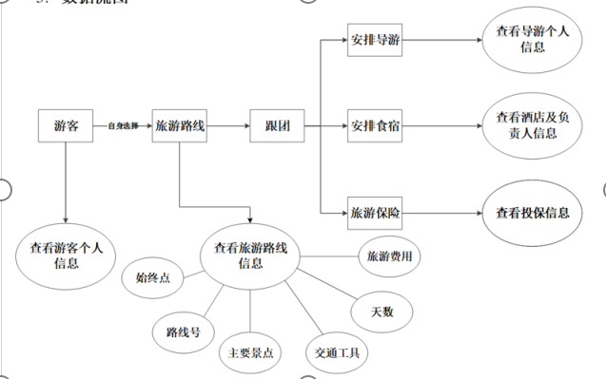

## 用例图

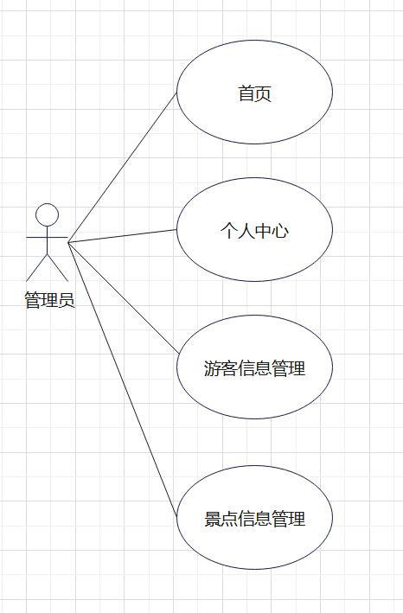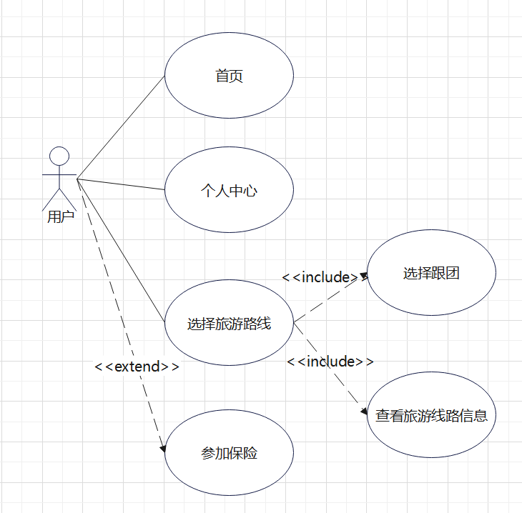

1. 功能模块图

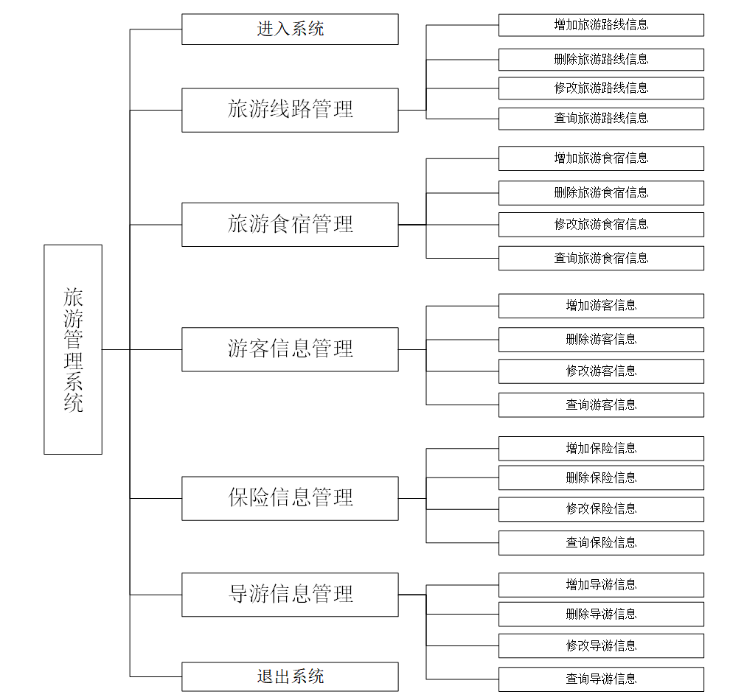

## 数据库设计

E-R图向关系模型的转换

旅游线路（路线号，起点，终点，旅游费用，天数，主要景点，交通工具）

导游（导游编号，姓名，性别，年龄，住址，电话，身份证号码）

保险（保险编号，投保日期）

食宿（宾馆编号，宾馆名，城市，联系人，电话）

游客（游客编号，姓名，性别，年龄，住址，电话，身份证号码）

选择（路线号，游客编号）

决定（宾馆编号，路线号）

安排（路线号，导游编号）

### ER图

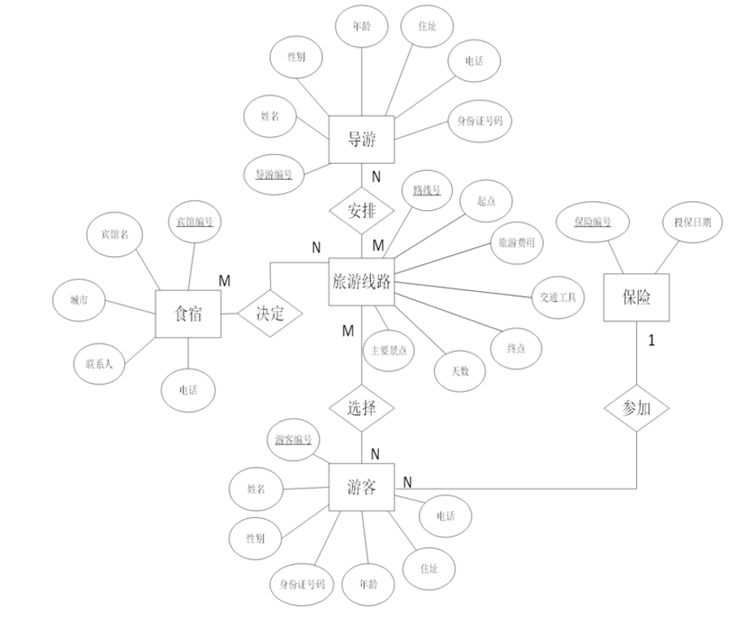

### 数据库建立

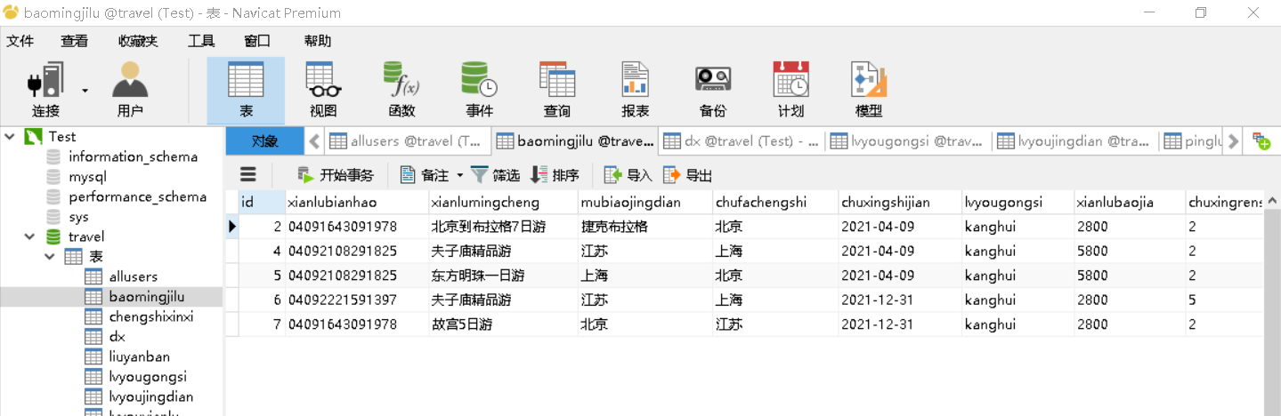

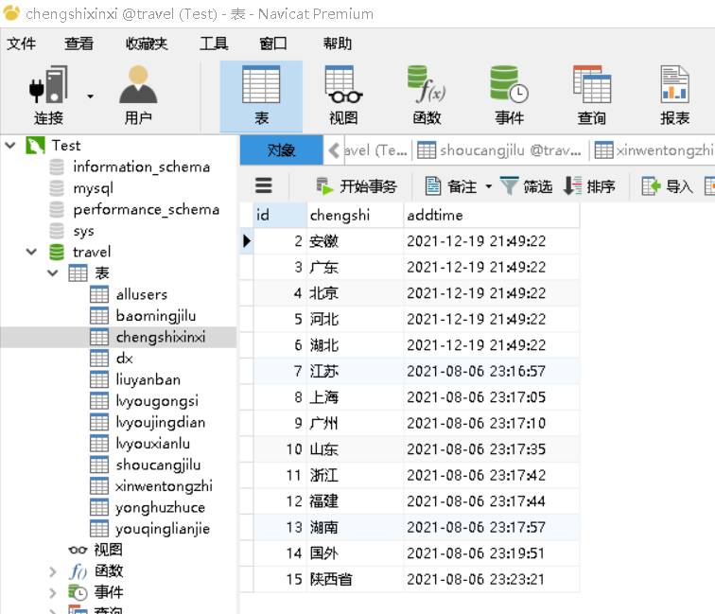

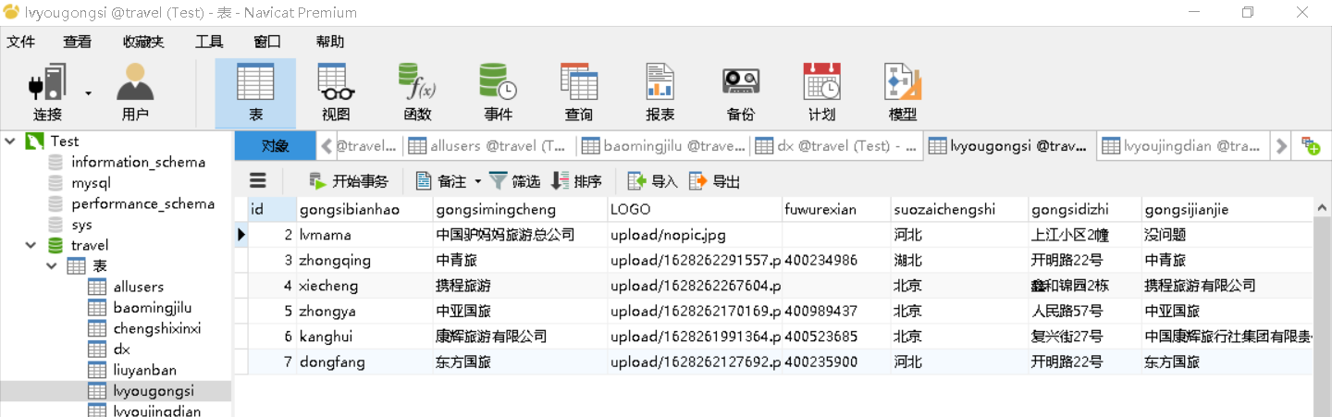

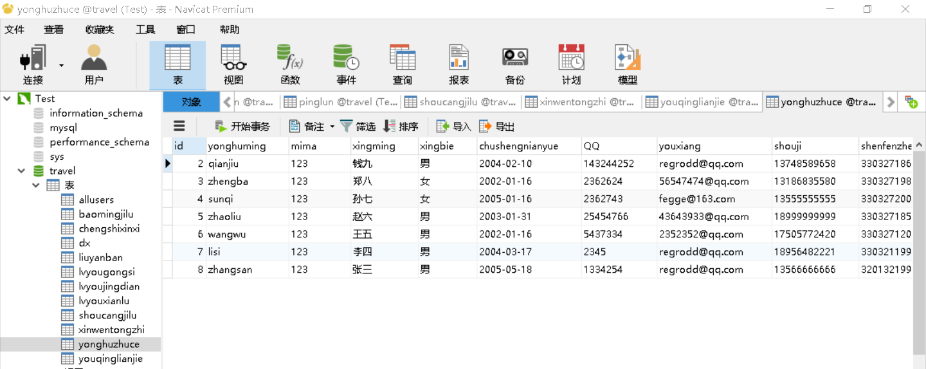

# 五.详细设计

## （一）人机交互界面

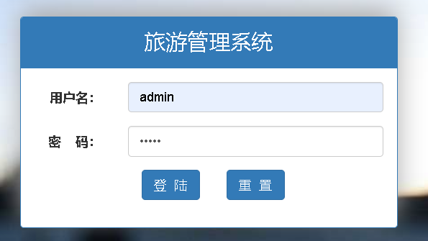

登录管理员用户 账号admin 密码admin

管理员用户界面

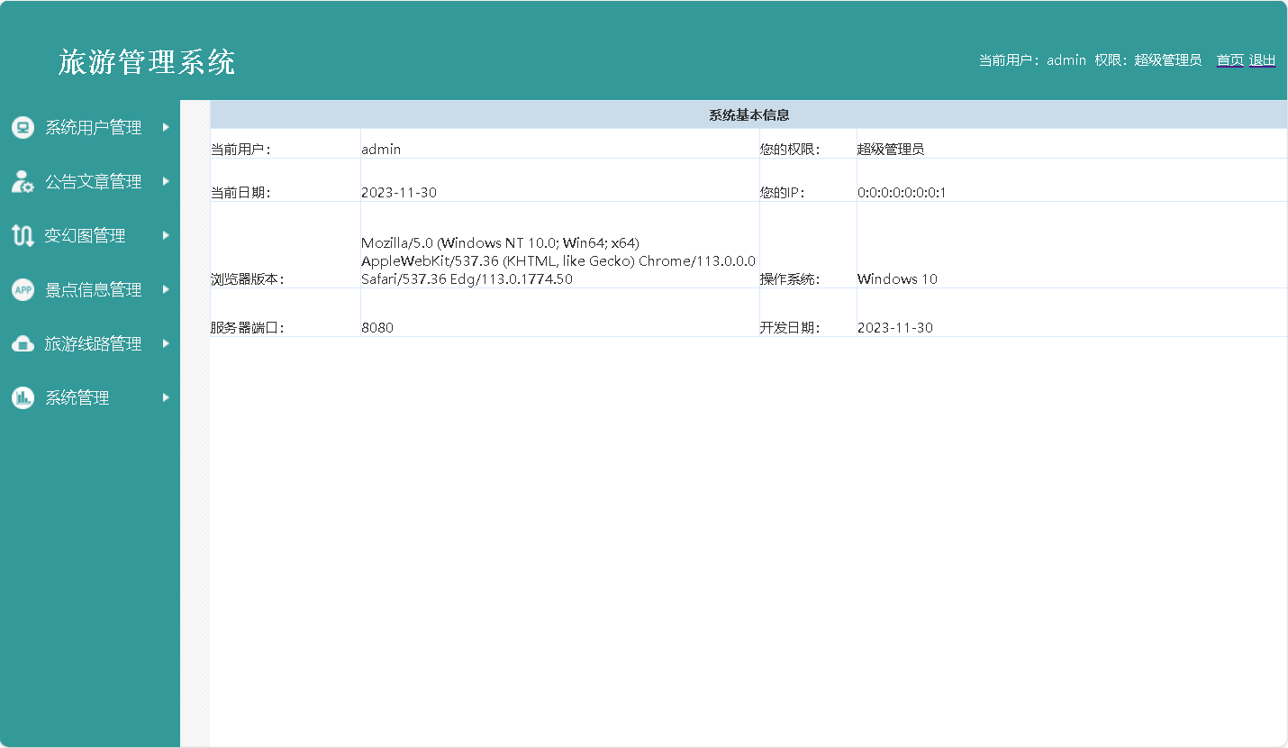

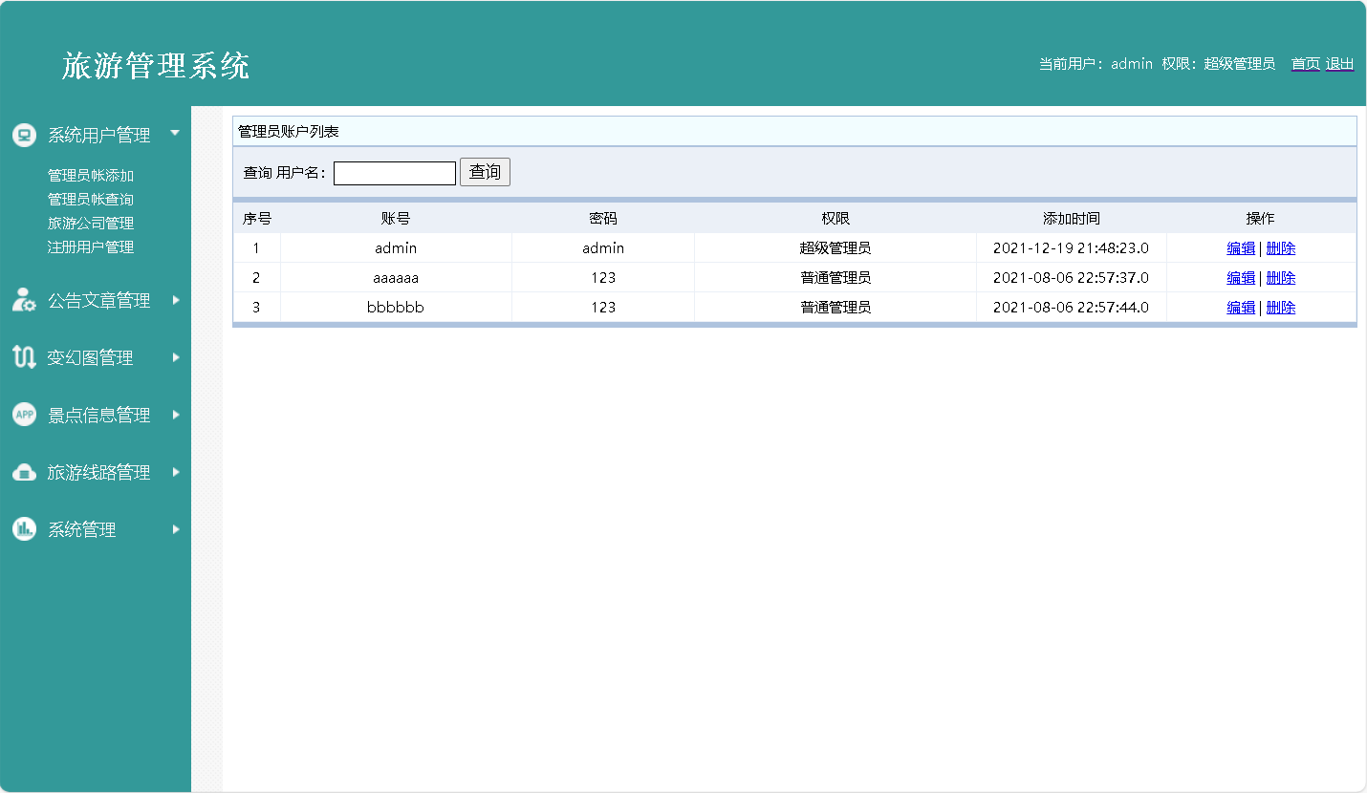

## 结构图

## 判定表

## f901764044e8367696cc0e49ec6bf59 2.判定树

## 36393f5bdedaf54aaa4a30c3af72d1a3.程序流程图

## fa3681e7f8cdecde6f1d71f577bc670

### 4.盒图

### 

# 六．代码

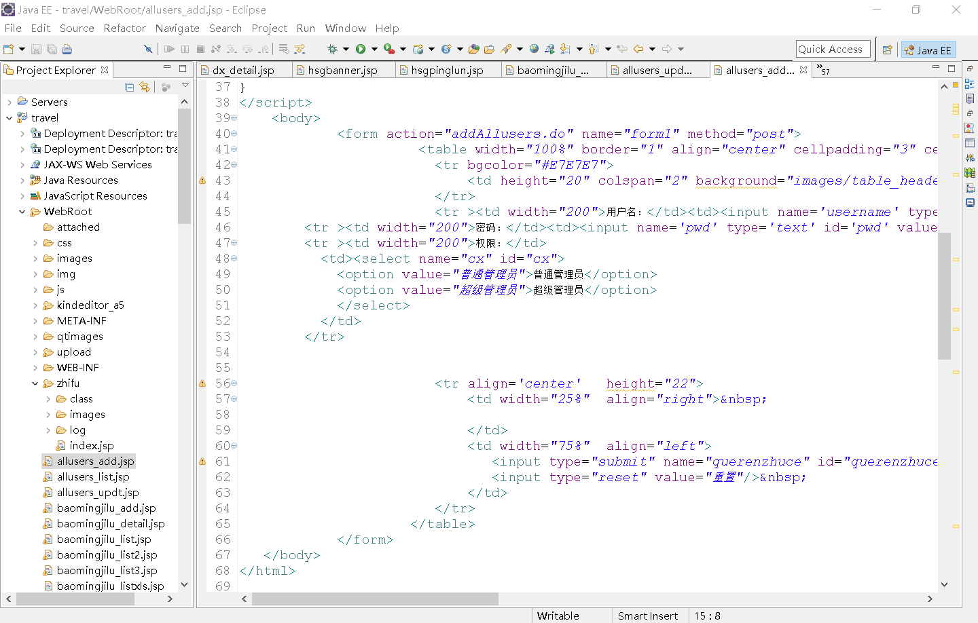

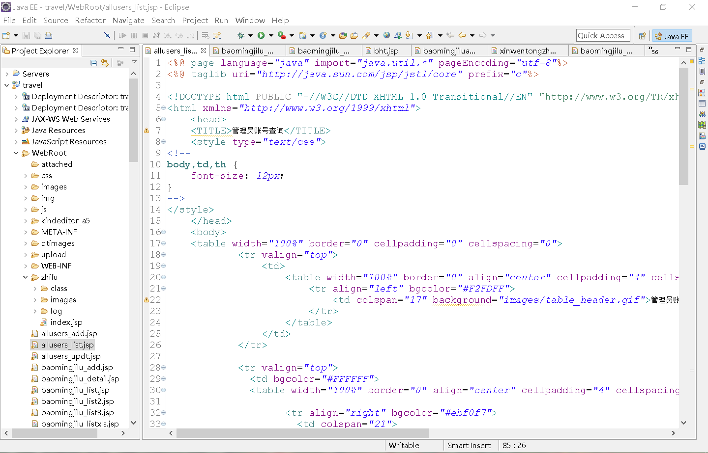

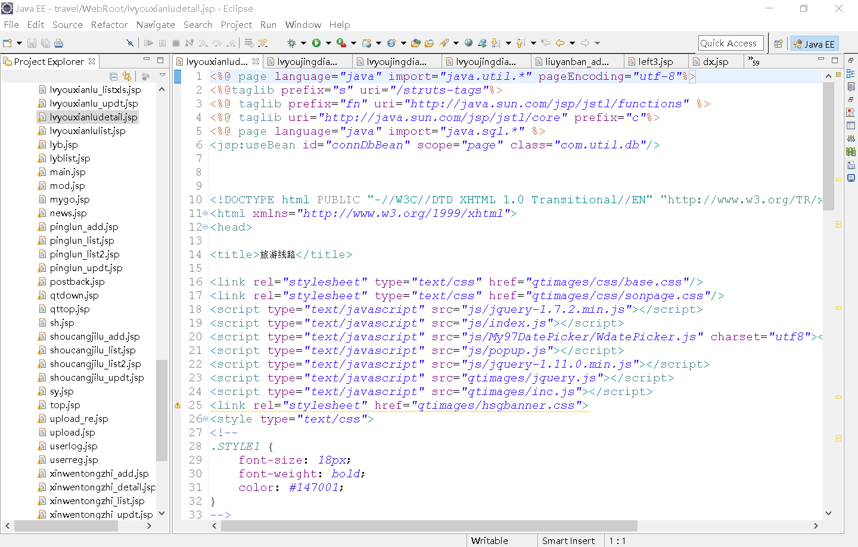

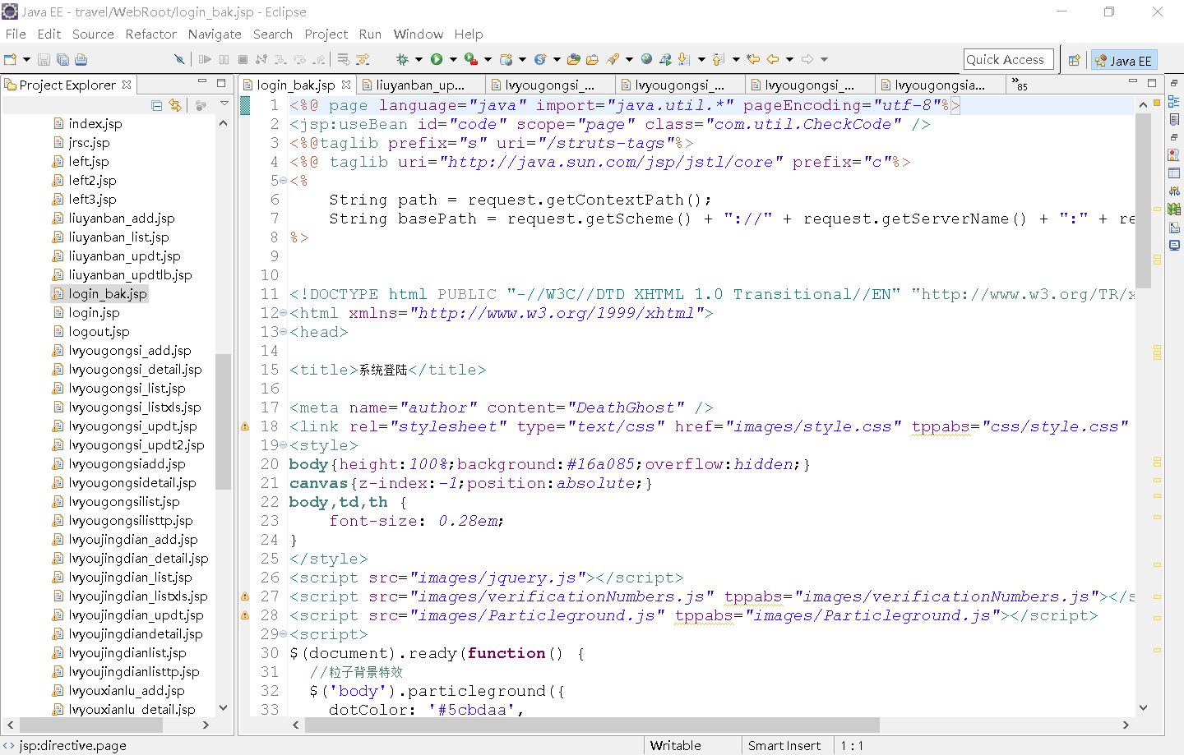

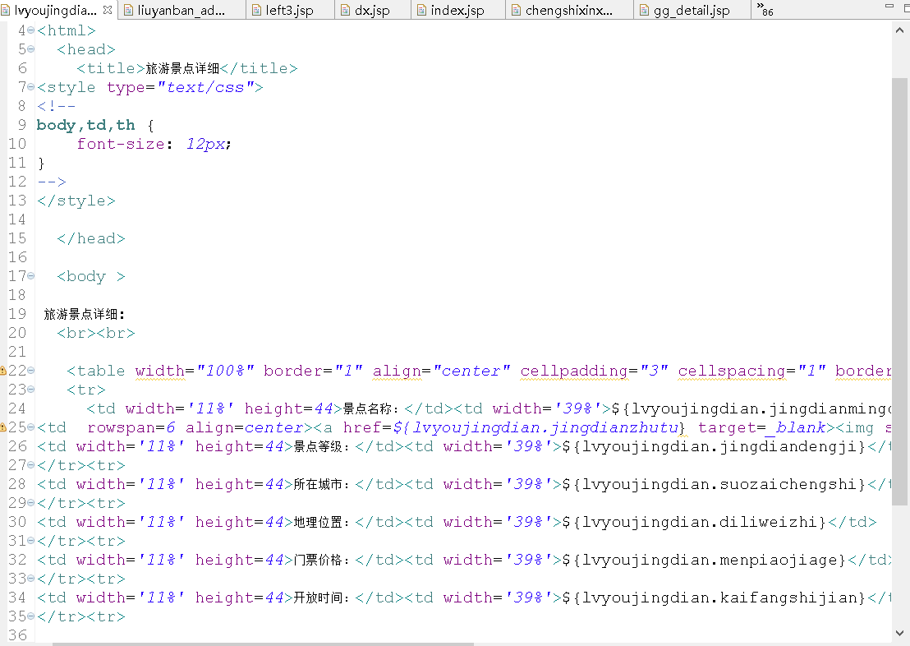

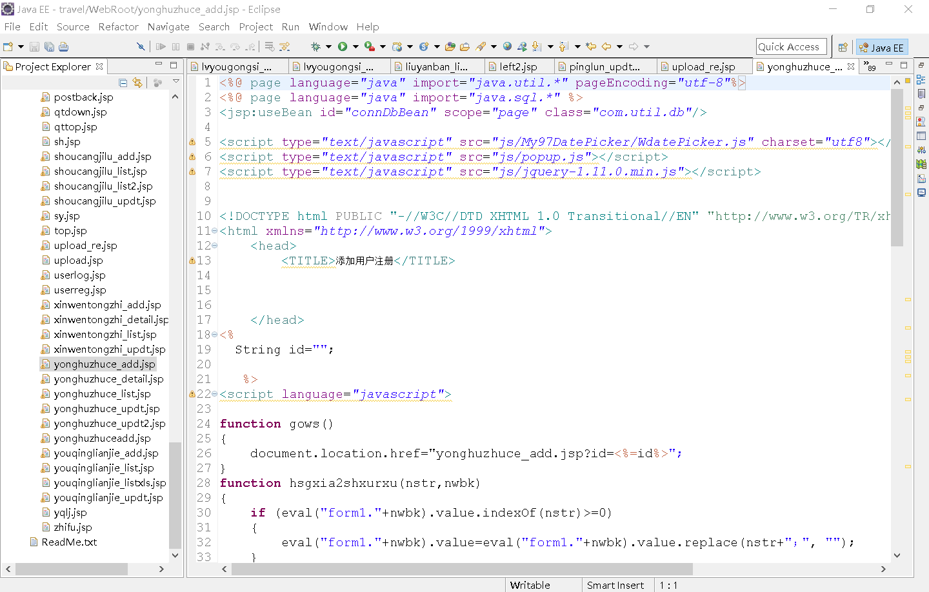

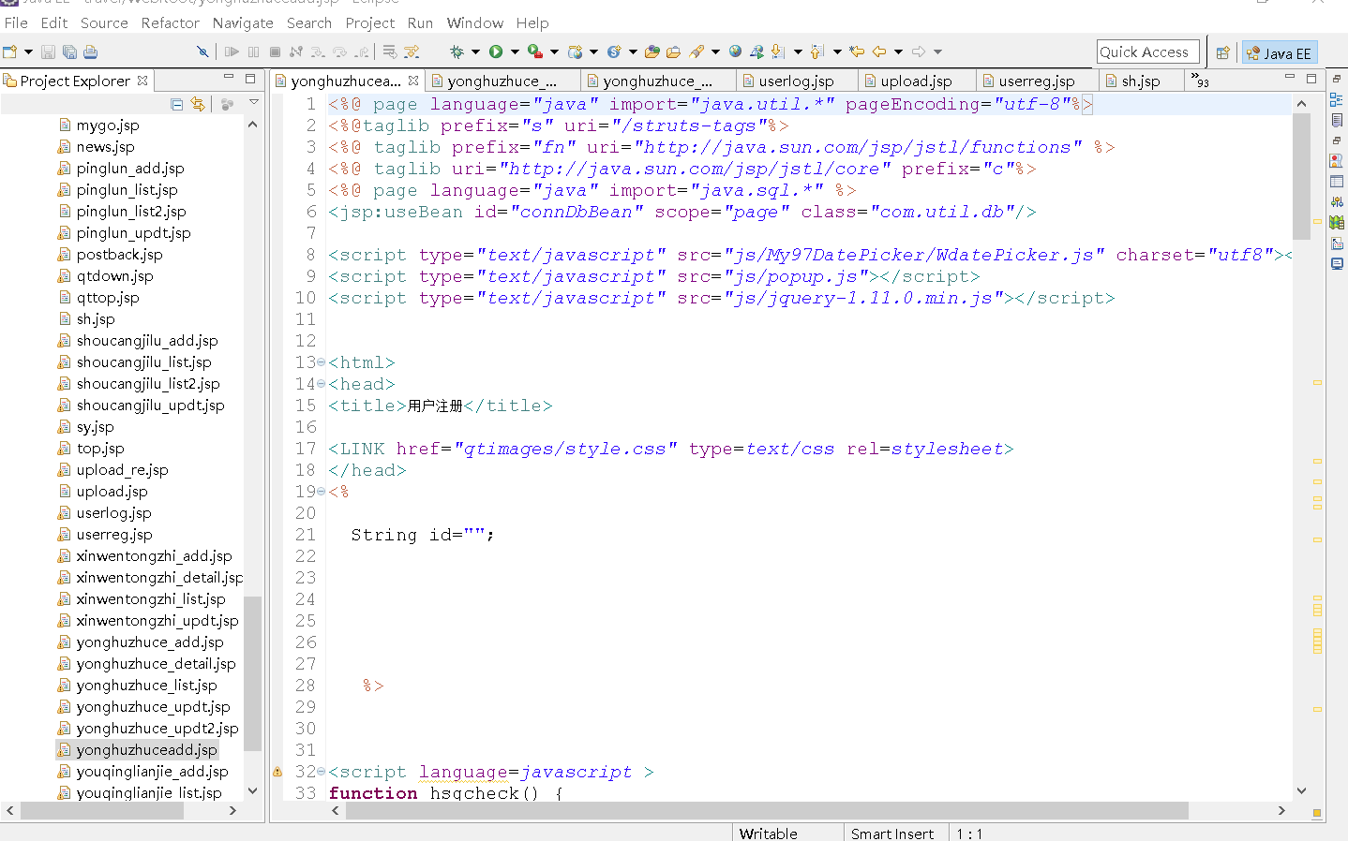等等

# 七.综合测试

**（一）黑盒测试**

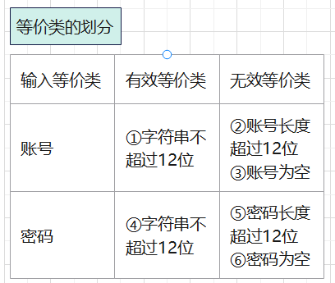

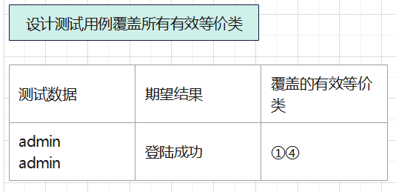

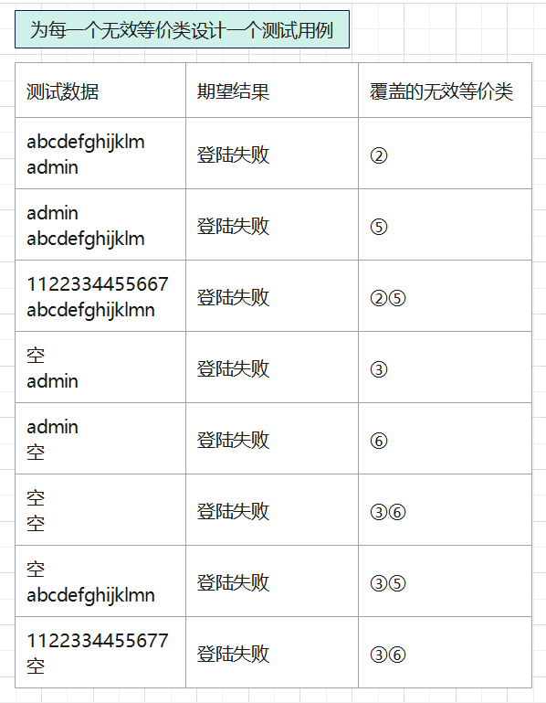

1. **白盒测试**

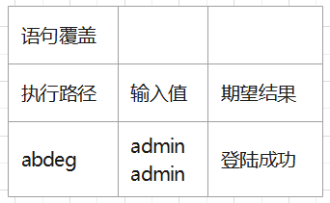

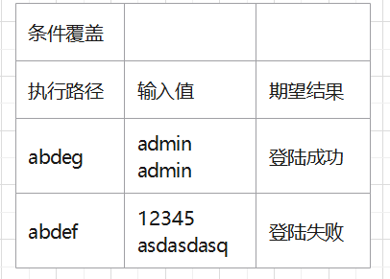

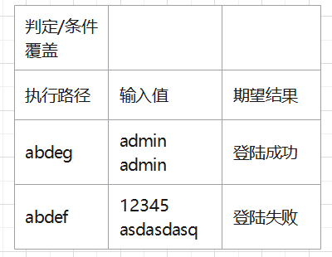

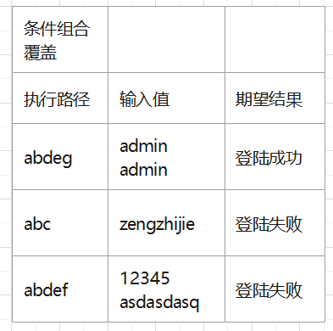

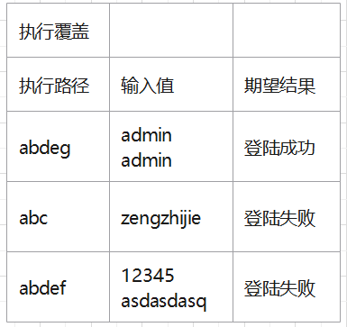

# 八.软件项目管理

## **（一）估算**

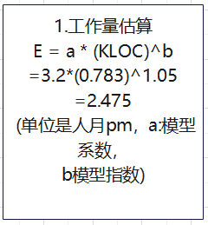

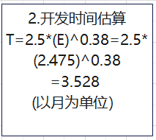

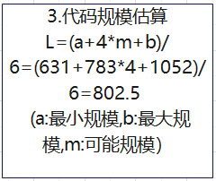

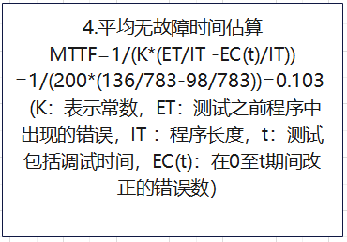

## **（二）进度计划**

